### 知识产权

### 

知识产权人（核心）

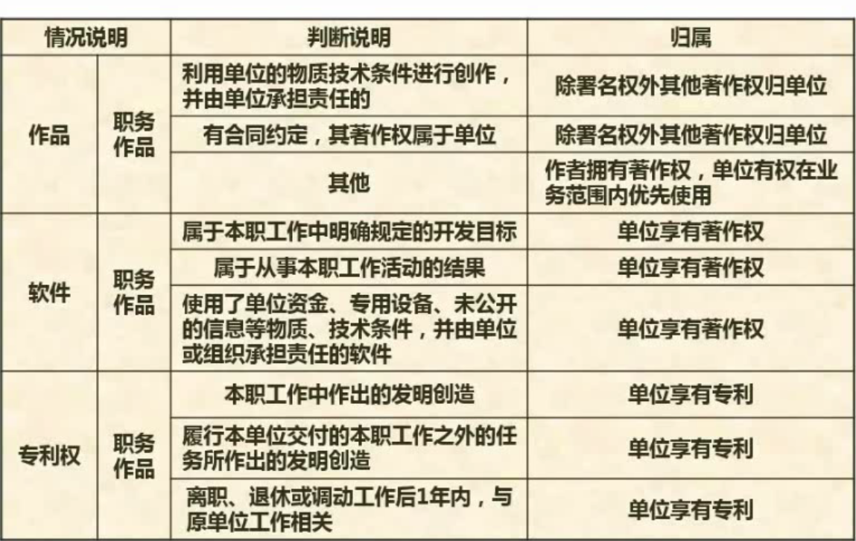

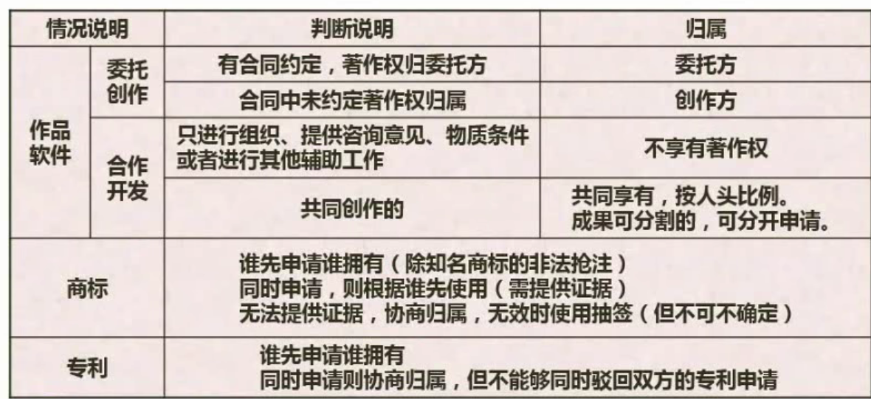

未侵权判定（核心）

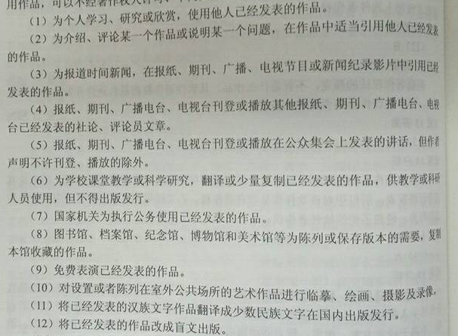

侵权判定

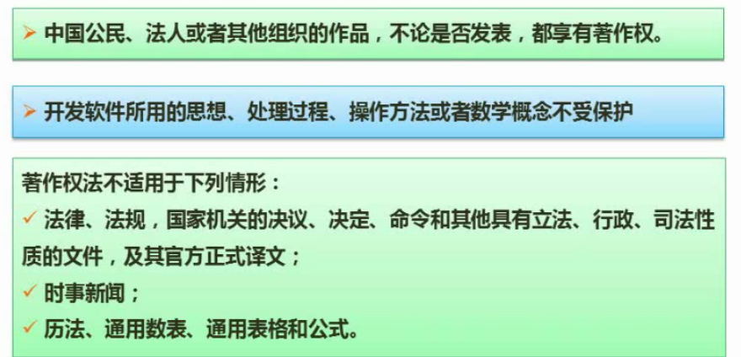

著作权：（版权）是指作者创文学 艺术 科学作品而在法律规定的有效期内依法享有的一种专有权利。著作权不论是否发表，都享有著作权。

主管机关为国家版权局和地方著作权行政管理部门。

出版权：是指出版者对齐依法出版的图书和报刊享有的权利，权利主体包括图书出版者，报刊出版者。出版权是著作权的一种。

署名权：在作品上署名，署名权是著作权的一种。

发行权：是指著作人以出售或赠与的方式向公众提供原件或复印件的权利，发行权是著作权的一种。

---------------------------------------------------------------------------------------------------------------------------------

软件著作权

1. 软件著作权人可以允许他人行使软件著作权，并有权享有报酬。
2. 软件著作权人可以全部或部分转让软件著作权，并有权享有报酬。
3. 软件著作权属于自然人的，该自然人死亡后，在软件著作权保护器内，软件著作权的继承人可以继承软件著作权除署名权的其它所有权
4. 为了学习和研究软件内涵设计思想和原理，通过安装 显示 传输 存储等方式使用软件的，可以不经过软件著作权人的许可，不支付报酬。

---------------------------------------------------------------------------------------------------------------------------------

商标权

商标权实行注册制，只有向国家提出注册申请，审核注册后，才能拥有商标权

专利权

专利权也是注册制，专利人向国家专利局提出申请，专利局依据法律程序审查，符合规定的授予专利权。发布授权公告后享有专利权。专利权最先申请人优先，以申请日期为判定。

若甲公司先发明，但乙公司后发明先申请专利，则乙公司获得专利权。

主管机关为侵权行为地的县级以上工商行政管理部门。

### 标准代号

GB--中国国家强制性标准

GB/T---中国推荐国家标准

GJB---中国国家军用标准

JB---中国机械行业强制性行业标准

JB/T---中国机械行业推荐性行业标准

---------------------------------------------------------------------------------------------------------------------------------

ISO---国际标准化组织标准

IEC---国际电工委员会

ANSI---美国国家标准

NAS---美国国家航空航天标准